**ວິຊາ: ຊີວະວິທະຍາ**

**ບົດທີ 15**

1.​ ແຮ່ທາດ ແມ່ນທາດອະນົງຄະທາດທີ່ເກີດຂຶ້ນຕາມທຳມະຊາດເຊິ່ງມີໂຄງປະກອບສ້າງທາດເຄມີ ແລະ ມີການຈັດຮຽງທາງອາຕອມຢ່າງເປັນລະບົບ.

ທາດອະນົງຂະທາດ ແມ່ນທາດທີ່ໄດ້ມາຈາກສິ່ງທີ່ບໍ່ມີຊີວິດ ປະກອບດ້ວຍແຮ່ທາດຕ່າງໆເຊັ່ນວ່າ: ເຫຼັກ, ຄຳ, ເງິນ, ກົວ, ຊືນ ແລະ ອື່ນໆ.

ແຮ່ທາດ ເປັນທາດທີ່ເປັນເນື້ອດຽວກັນ ເມື່ອເຮົາແບ່ງເປັນຫຼາຍສ່ວນກໍມີລັກສະນະຄວາມເປັນເນື້ອດຽວກັນ.

2. ຄຸນລັກສະນະຂອງແຮ່ທາດ

* ຄຸນລັກສະນະຂອງແຮ່ທາດເປັນແນວໃດ?

ແຮ່ທາດມີຄຸນສົມບັດທາງຟີຊິກຫຼາຍໆຢ່າງທີ່ແຕກຕ່າງກັນ ເຊັ່ນ:

* ລັກສະນະໂຄງສ້າງເມັດມະນີ
* ທາງຄວາມແຂງ
* ຄວາມວາວ ຫຼື ເຫຼືອມ
* ສີ
* ຮອຍຂີດ
* ແນວແຕກລຽບ
* ຄວາມຈ່ອງຈຳເພາະ ຫຼື ຄວາມຖ່ວງຈຳເພາະ

ນອກຈາກນີ້ຍັງມີ ຄວາມເຮື່ອງແສງ, ຄວາມມີແມ່ຫຼັກ...

ກ. ໂຄງສ້າງຂອງເມັດມະນີ Crystal structure

ໝາຍເຖິງການຈັດລຽງຂອງອາຕອມ ຫຼື ໂມເລກຸນຂອງແຮ່ທາດ ຕາມໂຄງສ້າງຂອງເລຂາຄະນິດຮູບໃດໜຶ່ງ. ຖ້າການຈັດລຽນອາຕອມເປັນລະບຽບ ແລະ ແໜ້ນໜາກໍຈະເຮັດໃຫ້ແຮ່ທາດນັ້ນແຂງແກນ ເຊັ່ນ: ເພັດ

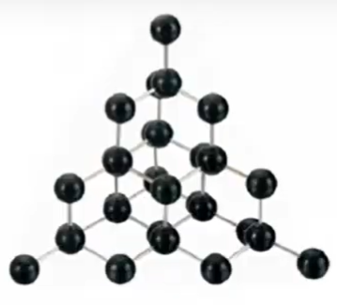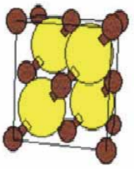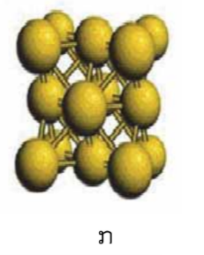

ຂ

ຄ

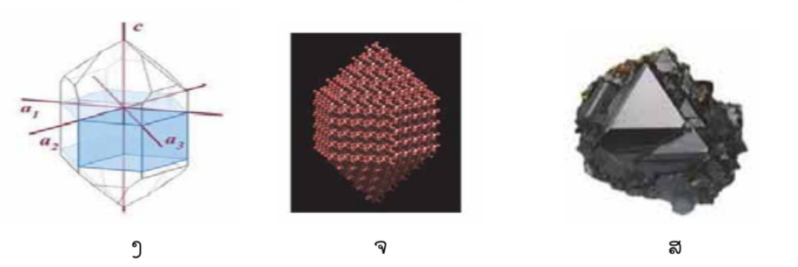

ຂ. ໂມເລກຸນຂອງເພັດ

ກ.ເງິນ,ທອງ,ຄຳ, ຊືນ, ປລາຕິນ, ນິກແກນ, ອາລູມິນຽມ



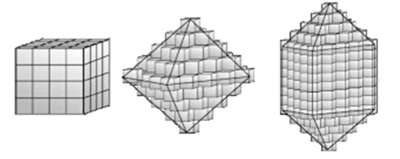

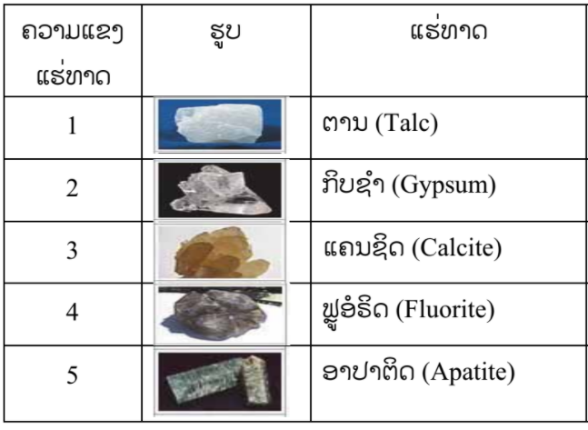ຂ. ຄວາມແຂງ Hardness

ໝາຍເຖິງຄວາມທໄນທານຕໍ່ຮອຍຂີດ ຫຼື ການຖູທີ່ເກີດຂຶ້ນເປັນຮອຍ ແລະ ບໍ່ເປັນຮອຍ. ແຮ່ວິທະຍາໄດ້ຈັດຄວາມແຂງອອກເປັນ 10 ຂັ້ນ.

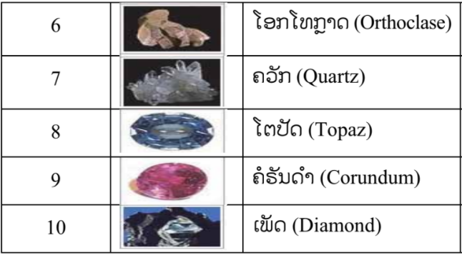ຄ. ຄວາມເຫຼື້ອມ Luster ຫຼື ຄວາມວາວ

ໝາຍເຖິງການສະທ້ອນແສງຂອງຜິວດ້່ານນອກຂອງແຮ່ເຊິ່ງປະກອບມີ ແບບໂລຫະ, ແບບມຸກ, ແບບແກ້ວ, ແບບນ້ຳມັນ ແລະ ອື່ນໆ.

ງ. ສີ Color

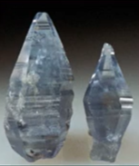 ສີເປັນລັກສະນະທີ່ເຫັນໄດ້ສັດເຈນແຕ່ເຊື່ອຖືບໍ່ໄດ້. ເຊິ່ງນັກທໍລະນີວິທະຍາບໍ່ໄດ້ນຳໃຊ້ເຂົ້າໃນການຈຳແນກແຮ່.​ ສີເກີດຈາກການເປັ່ງແສງທາງໄຟຟ້າແມ່ເຫຼັກ ທີ່ກະທົບເຊິ່ງກັນແລະ ກັນຂອງເອເຫຼັກຕຣົງ. ແຮ່ບ່າງຊະນິດມີຫຼາຍສີເຊັ່ນ: ແຮ່ຄໍຣັນດຳ Corundum (Al2O3) ສີຂາວປົນນ້ຳຕານເຂັ້ມ

ແຮ່ຄໍຣັນດຳ Corundum

+ ສີແດງ “ແກ້ວພິທູນ” Ruby

ແຮ່ (Cr)

ແຮ່ຄໍຣັນດຳ Corundum

+ ສີນ້ຳເງິນ

ແຮ່ເຫຼັກ (Fe) ແກ້ວໄພລິນ Sapphire

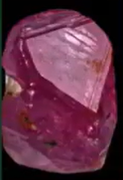

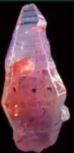

* ເອເລັກຕຣົງ ແມ່ນເປັນອະນຸພາກທີ່ບັນຈຸໄຟຟ້າລົບ ເຊິ່ງບໍ່ມີໃຜຮູ້ຈັກສວນປະກອບ ຫຼື ໂຄງສ້າງພື້ນຖານຂອງມັນ.

ຈ. ແລວແຕກລຽບ (Cleavage)

ເປັນການແຕກໄປຕາມການຈັດລຽນຂອງອາຕອມແຮ່ ຫຼື ຕາມໂມເລກຸນຂອງແຮ່(ຕາມໂຄງສ້າງຂອງເມັດມະນີ) ເຊິ່ງມີ 3 ຮູບແບບການແຕກ

* ແລວແຕກທິດທາງດຽວ
* ແລວແຕກສອງທິດທາງ
* ແລວແຕກສາມທິດທາງ

ສ. ຮອຍຂີດ (Streak)

ໝາຍເຖິງສີຜົງຂອງແຮ່ທີຕິດຢູ່ກະເບື້ອງເວລາເຮົາເອົາແຮ່ຂີດໃສ່ກະເບື້ອງ (ໂດຍບໍ່ທັນເຄືອບສີ).

ຕົວຢ່າງ: ຊິນນາບາ ແລະ ໄພໄຣ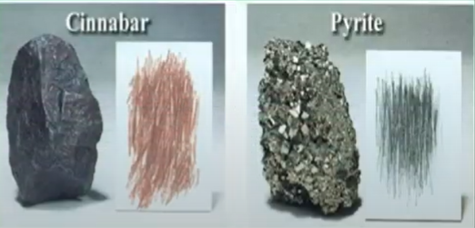

ຊ. ຄວາມຖ່ວງຈຳເພາະ (Specific gravity)

ໝາຍເຖິງຄວາມໜາແໜ້ນຂອງແຮ່ທາດ ຄິດໄລເປັນ (kg/cm3 ) ຫຼື (g/cm3 )

ຕໍ່ກັບມວນສານຈຳເພາພຂອງນ້ຳໃນອຸນຫະພູມໃດໜຶ່ງ (ປົກກະຕິ 20 ອົງສາ)

